涉执房地产处置司法评估报告

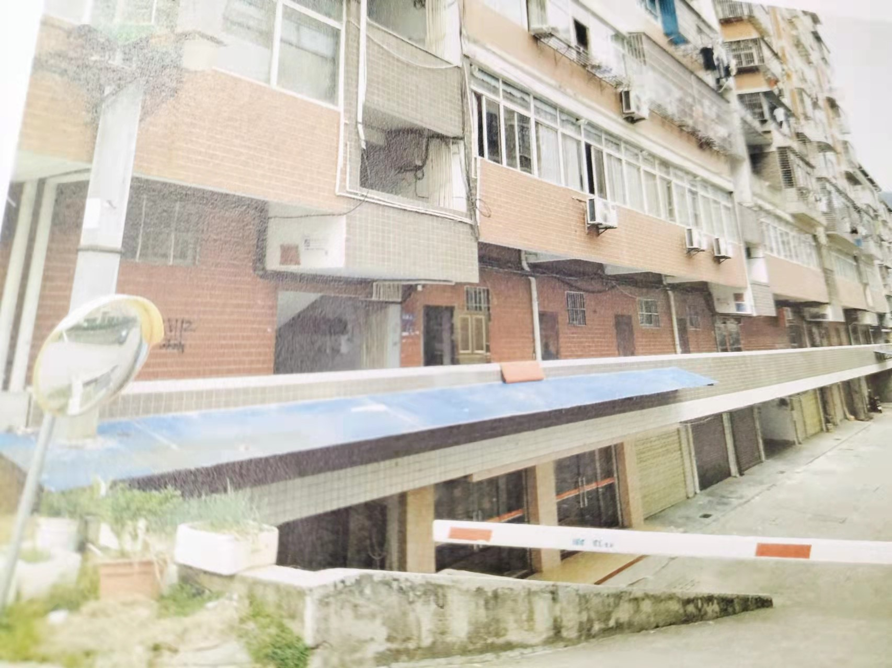
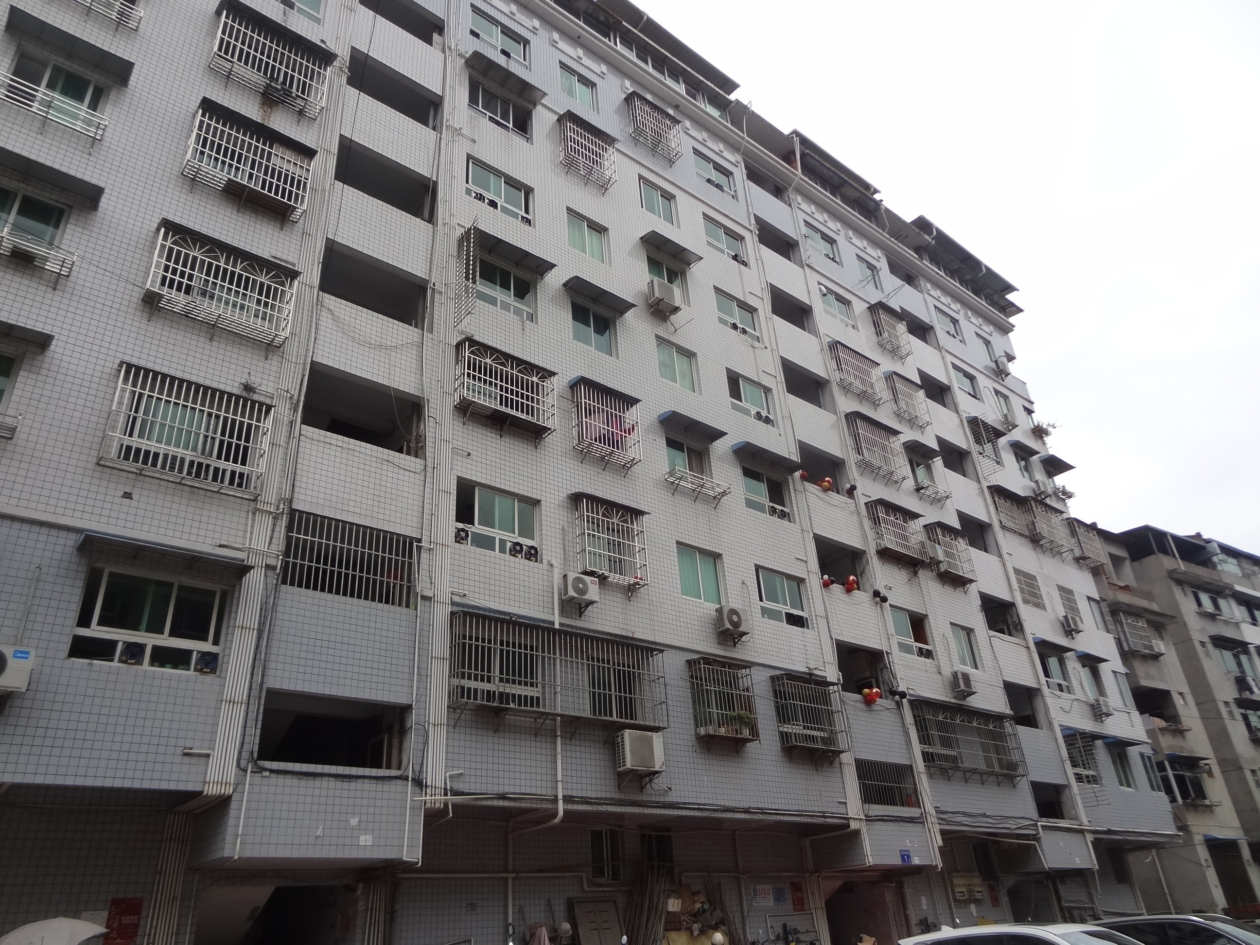

估价报告编号：三华房评综字(2021)第064号
估价项目名称：司法处置涉及的福建省泰然房地产开发有限责任公司
占有位于尤溪县城关镇城西新区4号区一排3幢-1层-107、-125、
-2层-224、-225、-226、-227、-229、-206、-207、-208及尤溪县
城关镇城西新村安洲岭118号-1层-106、-107杂物间市场价值评估
估价委托人名称：尤溪县人民法院
房地产估价机构名称：三明华实资产评估房地产估价有限公司
注册房地产估价师：陈章盛（注册号：3520030073）
施生勤（注册号：3520050078）
估价报告出具日期：2021年11月19日

涉执房地产处置司法评估报告摘要表
估价委托人 | 尤溪县人民法院 | 权利人 | 福建省泰然房地产开发有限责任公司
估价项目名称 | 司法处置涉及的福建省泰然房地产开发有限责任公司占有位于尤溪县城关镇城西新区4号区一排3幢-1层、-2层及尤溪县城关镇城西新村安洲岭118号-1层杂物间市场价值评估
不动产权证明 | 《房屋建筑面积测绘报告》复印件
价值时点 | 2021年11月15日
估价目的 | 为人民法院确定财产处置参考价提供参考依据而评估房地产市场价值。
估价方法 | 比较法
估价范围 | 估价对象坐落于尤溪县城关镇城西新区4号区一排3幢-1层、-2层及尤溪县城关镇城西新村安洲岭118号-1层。财产范围包括建筑物（毛坯）、分摊的土地使用权（含土地出让金）及公共配套设施，不包括动产(不可移动物品）、债权债务、特许经营权等其他财产或权益。
估价对象 | 总建筑面积347.56平方米。 | 框架结构 | 尤溪县城关镇城西新区4号区一排3幢建成于2010年、尤溪县城关镇城西新村安洲岭118号建成于2009年 | 尤溪县城关镇城西新区4号区一排3幢-1层楼宇总层数为10层，估价对象位于-1、-2层；尤溪县城关镇城西新村安洲岭118号楼宇总层数为9层，估价对象位于-1层。
估价结果 | 市场价值人民币玖拾伍万零玖佰玖拾元整(¥950990元）
估价结果 | 平均市场单价人民币贰仟柒佰叁拾陆元整(¥2736元/平方米）
特别事项说明 | 见房地产估价报告中“估价假设限制条件”、”估价报告使用提示”
评估机构名称 |  | 三明华实资产评估房地产估价有限公司
房地产估价机构级别 |  | 二级 | 证书编号 | 明房估证字（2020）002号
土地估价资格备案文件 |  | 闽土估备字[2019]0013号 | 土地估价资格备案编号 | 2019350013
报告撰写人 |  | 肖颖 | 项目审核人 | 陈章盛
签字估价师 |  | 陈章盛、施生勤 | 联系电话 | 0598-6337597
备注 | 1、估价委托人提供了《房屋建筑面积测绘报告》，未提供土地相关资料，本次评估拟设定土地用途为住宅用地、使用权类型为出让，仅在本报告中使用，不作其他任何用途使用  2、经实地勘察尤溪县城关镇城西新区4号区一排3幢-2层-224、-225、-226、-227、-229、-206、-207、-208未进行墙体分割分户。  3、估价对象能否办法产权登记、产权变更登记需咨询相关部门。
以上内容均摘自房地产估价 报告书，欲了解本评估项目全面情况，请阅读本报告全文。

致估价委托人函

尤溪县人民法院：
受贵院委托，本估价机构委派注册房地产估价师陈章盛（注册号：3520030073）、施生勤（注册号：3520050078）对估价对象进行了估价，有关内容报告如下：
一、估价目的：为人民法院确定财产处置参考价提供参考依据而评估房地产市场价值。
二、估价对象
估价对象坐落于尤溪县城关镇城西新区4号区一排3幢-1层、-2层及尤溪县城关镇城西新村安洲岭118号-1层。财产范围包括建筑物（毛坯）、分摊的土地使用权（含土地出让金）及公共配套设施，不包括动产(不可移动物品）、债权债务、特许经营权等其他财产或权益。据估价委托人提供的《房屋建筑面积测绘报告》，估价对象房屋所有权人及土地使用者为福建省泰然房地产开发有限责任公司，用途为杂物间，估价对象总建筑面积347.56平方米,建筑结构为框架结构，尤溪县城关镇城西新区4号区一排3幢建成于2010年、尤溪县城关镇城西新村安洲岭118号建成于2009年，步梯房。
尤溪县城关镇城西新区4号区一排3幢总层数共10层，其中地下2层，地上8层，-1、-2用途杂物间,1层用途商业服务用房，2层至顶层用途成套住宅，估价对象为-1层、-2层杂物间。
尤溪县城关镇城西新村安洲岭118号总层数共9层，其中地下1层，地上8层，-1、用途杂物间,1层用途商业服务用房，2层至顶层用途成套住宅，估价对象为-1层杂物间。
三、价值时点：2021年11月15日。
四、价值类型：根据《最高人民法院关于人民法院民事执行中拍卖、变卖财产的规定》（法释［2004］16号），本报告的价值类型为市场价值。市场价值是指估价对象经适当营销后，由熟悉情况、谨慎行事且不受强迫的交易双方，以公平交易方式在价值时点自愿进行交易的金额。
五、估价方法：比较法
六、估价结果：遵照有关的法律法规、政策文件和估价标准，根据估价委托人提供的相关资料以及本估价机构及注册房地产估价师掌握的资料，按照估价目的，遵循估价原则，采用比较法进行了分析、测算和判断，在满足估价假设和限制条件下的估价结果如下：
福建省泰然房地产开发有限责任公司占有司法处置涉及的尤溪县城关镇城西新区4号区一排3幢-1层、-2层及尤溪县城关镇城西新村安洲岭118号-1层在价值时点2021年11月15日房地产市场价值人民币玖拾伍万零玖佰玖拾元整(¥950990元），杂物间总建筑面积347.56平方米，平均市场单价人民币贰仟柒佰叁拾陆元整(¥2736元/平方米）。
估价对象房地产价值评估结果表
序号 | 房屋座落 | 所在层次 | 房号 | 建筑面积m² | 评估单价（元/m²） | 评估价值(元)
1 | 尤溪县城关镇城西新区4号区一排3幢 | -1层 | -125 | 21.83 | 2836 | 61910
2 | 尤溪县城关镇城西新区4号区一排3幢 | -2层 | -224 | 32.45 | 2686 | 87160
3 | 尤溪县城关镇城西新区4号区一排3幢 | -2层 | -225 | 32.45 | 2686 | 87160
4 | 尤溪县城关镇城西新区4号区一排3幢 | -2层 | -226 | 32.45 | 2686 | 87160
5 | 尤溪县城关镇城西新区4号区一排3幢 | -2层 | -227 | 32.45 | 2686 | 87160
6 | 尤溪县城关镇城西新区4号区一排3幢 | -2层 | -229 | 28.95 | 2686 | 77760
7 | 尤溪县城关镇城西新区4号区一排3幢 | -2层 | -206 | 29.79 | 2686 | 80020
8 | 尤溪县城关镇城西新区4号区一排3幢 | -2层 | -207 | 29.79 | 2686 | 80020
9 | 尤溪县城关镇城西新区4号区一排3幢 | -2层 | -208 | 33.57 | 2686 | 90170
10 | 尤溪县城关镇城西新区4号区一排3幢 | -1层 | -107 | 30.85 | 2936 | 90580
 | 小计 |  |  | 304.58 |  | 829100
11 | 尤溪县城关镇城西新村安洲岭118号 | -1层 | -106 | 22.09 | 2836 | 62650
12 | 尤溪县城关镇城西新村安洲岭118号 | -1层 | -107 | 20.89 | 2836 | 59240
 | 小计 |  |  | 42.98 |  | 121890
 | 合计 |  |  | 347.56 | 2736 | 950990
七、特别提示
1、估价报告应用的有效期：估价报告使用期限应自估价报告出具之日起壹年内有效。随着时间推移，房地产市场状况和估价对象自身情况发生变化，估价对象的市场价值将发生相应变化，评估结果也需作相应调整。
2、本次估价的价值类型为市场价值。价值时点为2021年11月15日。估价结果的价值内涵为买卖双方税费各自承担，分摊的土地使用权（含土地出让金），本报告设定估价对象未设立抵押权、用益物权、担保物权，未发现有租赁或被占用、拖欠税费、查封等形式的限制权利情况。
3、经实地勘察尤溪县城关镇城西新区4号区一排3幢-2层-224、-225、-226、-227、-229、-206、-207、-208未进行墙体分割分户。
4、估价对象能否办法产权登记、产权变更登记需咨询相关部门。
5、本估价结果不应作为价格实现的保证。
6、报告使用人在使用本报告之前须对报告全文，特别是“估价假设和限制条件”认真阅读。以免使用不当形成损失。
附：房地产估价结果报告

三明华实资产评估房地产估价有限公司（公章）
法定代表人：张宏曙（盖章）
2021年11月19日

目 录

注册房地产估价师声明 ………………………………………………………8
估价的假设和限制条件 ………………………………………………………9
估价结果报告…………………………………………………………………13
一、估价委托方……………………………………………………………13
二、房地产估价机构………………………………………………………13
三、估价目的………………………………………………………………13
四、估价对象………………………………………………………………13
五、价值时点………………………………………………………………15
六、价值类型………………………………………………………………15
七、估价原则………………………………………………………………16
八、估价依据………………………………………………………………16
九、估价方法………………………………………………………………18
十、估价结果………………………………………………………………18
十一、注册房地产估价师…………………………………………………19
十二、实地查勘期…………………………………………………………19
十三、估价作业期…………………………………………………………19
㈠、委托方提供资料
1、《尤溪县人民法院委托书》[（2021）闽0426执恢529号] 复印件
2、《房屋建筑面积测绘报告》复印件
㈡、估价对象位置图及门牌号
㈢、估价对象内部状况、外部状况和周围环境照片
㈣、买卖可比实例位置图及外观照片
㈤、估价机构备案证书复印件
㈥、评估机构营业执照复印件
㈦、房地产估价师注册证书复印件

注册房地产估价师声明
我们根据自己的专业知识和职业道德，在此郑重声明：
㈠、我们在本估价报告中对事实的说明是真实和准确的，没有虚假记载、误导性陈述和重大遗漏。
㈡、本估价报告中的分析、意见和结论是我们独立、客观、公正的专业分析、意见和结论，但受到本估价报告中已经说明的估价假设和限制条件的限制。
㈢、我们与本估价报告中的估价对象没有现实或潜在的利益，与估价委托人及估价利害关系人没有利害关系。
㈣、我们对本估价报告中估价对象、估价委托人及估价利害关系人没有偏见。
㈤、我们依照《房地产估价规范》(GB/T50291-2015)、《房地产估价基本术语标准》(GB/T50899-2013)进行分析，形成意见和结论，撰写本估价报告。
㈥、我们在本估价项目中没有得到他人的重要专业帮助。
㈦、我们已对本估价报告中的估价对象进行了实地查勘，参加现场察看的估价人员有：陈章盛（注册号：3520030073）,现场勘察日期为2021年11月15日。

估价假设和限制条件

一、本次估价的各项估价假设
㈠一般假设
1.估价委托人提供的估价对象的《房屋建筑面积测绘报告》复印件未与原件核对，也未向有关部门进行核实，在无理由怀疑其合法性、真实性、准确性和完整性的情况下，假设估价委托人提供的资料均合法、真实、准确和完整，且估价对象可以在公开市场上自由转让。纳入估价对象财产范围内的房地产权属明确，无产权瑕疵，房屋、土地使用权权属无纠纷、估价对象房地产价款已全部缴清为假设前提。
2.估价委托人引领估价人员实地查勘的估价对象与权证的估价对象一致，具有唯一性。
3、估价对象在经济耐用年限内或批准的土地使用年限内能够按照本报告设定的用途正常使用并产生效益。
4、本报告对房屋安全、环境污染、质量缺陷、建筑面积、财务状况等影响估价对象价值的重大因素给予了关注，在无理由怀疑估价对象存在安全隐患且无相应的专业机构进行鉴定、检测的情况下，本报告以工程无结构性损害等质量缺陷，设备设施符合相关标准，装修符合相关标准（无空气污染、放射性辐射等)，可以安全使用为假设前提。如果估价报告使用者对估价对象的房屋安全、环境污染及质量问题存疑，建议估价委托人聘请具有相应资质资格的专业机构或专家先行鉴定、检测或审计等，本估价机构再以专业机构或专家出具的专业意见为依据进行估价。
5、假设估价对象在价值时点的房地产市场为公开、平等、自愿的交易市场，即能满足以下条件：
（1）交易双方自愿地进行交易；
（2）交易双方进行交易的目的在于最大限度地追求自身经济利益；
（3）交易双方具备必要的专业知识，并了解交易对象、掌握必要的市场信息；
（4）交易双方有较充裕的时间进行交易；
（5）不存在特殊买者的附加出价；
（6）交易双方无任何利害关系。
㈡未定事项假设
1、假设在价值时点后，宏观经济形势不会出现重大变化，估价对象所处地区的房地产市场供求关系不会出现重大变化，并且无不可抗力对估价对象造成重大影响。
2、估价委托人提供了《房屋建筑面积测绘报告》，未提供土地相关资料，本次评估拟设定土地用途为住宅用地、使用权类型为出让，仅在本报告中使用，不作其他任何用途使用
㈢背离事实假设
1、本报告估价目的是为估价委托人拟财产处置估价对象提供市场价值参考，处置所得价款用于偿还债权人，《房地产估价规范》第5.4.2条规定，房地产司法处置估价“不应包括拍卖房地产被查封及拍卖房地产上原有的担保物权和其他优先受偿权。”因此本次估价不考虑拍卖财产上原有的债权、已被查封及其他法定优先受偿款等因素的影响。
㈣不相一致假设
无不相一致假设
㈤依据不足假设
1、估价委托人只提供估价对象权属《房屋建筑面积测绘报告》，未能提供估价对象权属证书的原件，由于估价所需资料由人民法院提供，本报告假设估价委托人提供的估价对象权属资料与权属证书原件完全相符。
2、由于无法了解到产权人是否存在拖欠税费，用益物权、担保物权，本次估价假设估价对象未设立用益物权、担保物权，不存在拖欠税费等形式的限制权利情况。
3、由于估价对象及可比实例所在区域的规划条件、可比实例的土地剩余年限，因调查难度极大，其有关的描述及调整只能根据注册房地产估价师实地勘察的经验判断。
4.委托人未提供评估对象欠缴税费、拖欠物业费、水电气费等情况，本估价报告未考虑其对估价结果的影响。
二、估价报告使用限制
1、本估价报告仅作为本次估价目的之使用，不作其他任何用途使用。同时本次估价目的是“为人民法院确定财产处置参考价提供参考依据而评估房地产市场价值”，并不是对估价对象的处置直接定价。
2、估价报告使用者为估价委托人（尤溪县人民法院）财产处置参考价提供参考依据使用，估价报告使用者在使用本估价报告时，不应断章取义。
3、估价对象作为人民法院确定财产处置的房地产，应由委托人负责审查、核准，本估价报告不作任何替代审查作用。
4、 本估价报告的使用者为估价委托人（尤溪县人民法院）、估价委托合同中约定的其他估价报告使用者和国家法律、法规规定的估价报告使用者，任何未经估价机构和估价委托人确认的机构或个人不能由于得到估价报告而成为估价报告使用者。
5、本估价报告书一式肆份，估价委托人叁份，本机构存档壹份。报告需经估价机构加盖公章、法定代表人签名（或盖章）及注册房地产估价师签名后方可使用。
6、本报告未经估价机构书面同意，不得向估价委托人及其他报告使用者之外的单位和个人提供，报告的全部和部分内容，未经许可不得发表于任何公开媒体上。
7、估价机构不承担上述以外的任何单位和个人对本报告书的全文或部分内容提出的任何责任。
8、权属证书的真伪只有原颁发机关才能做出准确判断，颁证机关将在办理转让登记时予以确认。权属有瑕疵将不能依法办理相关手续，我们提请报告使用人关注这一点。
10、本估价报告经估价机构加盖公章、法定代表人签名（或盖章）及注册房地产估价师签名后方可使用。
11、估价报告使用期限自本估价报告出具之日起不超过壹年。若报告使用期限内，房地产市场或估价对象状况发生重大变化，估价结果需做相应调整或委托估价机构重新估价。
12、本估价报告分为“估价结果报告”和“估价技术报告”两部分。“估价结果报告”提供给估价委托人，“估价技术报告”根据有关规定由估价机构存档并在法律、法规规定为实现本估价目的而需要使用本报告时提供给有关部门使用。
13、其他需要说明的事项
(1)、本估价报告是在公开市场条件下进行的价格评估，未考虑可能承担或将来承担的费用，以及特殊的交易方式可能追加付出的费用等对其评估价值有影响的因素，也未考虑国家宏观经济政策发生变化以及遇有自然力和其它不可抗力对评估价值的影响。
(2)、我们执行房地产估价业务的目的是对估价对象的价值或价格进行估算并发表专业意见，并不承担相关当事人决策的责任，估价结果不等于估价对象处置可实现的成交价，不应被认为是对估价对象处置成交价的保证。
(3)、因房地产处置日期与价值时点不一致，若估价对象状况与房地产市场状况发生变化会对估价结果产生影响。
(4)、委托人或估价报告使用人应当按照法律规定和估价报告载明的使用范围使用估价报告，违反该规定使用估价报告的，房地产估价机构和注册房地产估价师依法不承担责任。
以上其他需要说明事项敬请报告使用者予以充分关注。

估价结果报告
三华房评综字(2021)第064号

一、估价委托方及相关当事人
1.估价委托人：尤溪县人民法院
2.权属人：福建省泰然房地产开发有限责任公司
二、房地产估价机构
估价机构：三明华实资产评估房地产估价有限公司
法人代表：张宏曙
单位地址：尤溪县城关镇解放路14号
统一社会信用代码：91350426749084357W
房地产估价机构级别：房地产价格评估二级
房地产价格评估资质证书编号：明房估证字（2020）002号
土地估价资格备案文件：闽土估备字[2019]0013号
土地估价资格备案文件审批时间：2019年3月13日
土地估价资格备案编号：2019350013
三、估价目的：
估价目的是为人民法院确定财产处置参考价提供参考依据而评估房地产市场价值。
四、估价对象：
㈠估价对象财产范围
估价对象财产范围包括建筑物（毛毛坯）、分摊的土地使用权（含土地出让金）及公共配套设施，不包括动产(不可移动物品）、债权债务、特许经营权等其他财产或权益。
㈡估价对象基本状况
估价对象坐落于尤溪县城关镇城西新区4号区一排3幢-1层、-2层及尤溪县城关镇城西新村安洲岭118号-1层杂物间、估价对象总建筑面积347.56平方米。法定用途为杂物间；建筑结构为框架结构，步梯房。所有权人为福建省泰然房地产开发有限责任公司。
尤溪县城关镇城西新区4号区一排3幢总层数共10层，其中地下2层，地上8层，-1、-2用途杂物间,1层用途商业服务用房，2层至顶层用途成套住宅，估价对象为-1层、-2层杂物间。经实地勘察尤溪县城关镇城西新区4号区一排3幢-2层-224、-225、-226、-227、-229、-206、-207、-208未进行墙体分割分户。
尤溪县城关镇城西新村安洲岭118号总层数共9层，其中地下1层，地上8层，-1、用途杂物间,1层用途商业服务用房，2层至顶层用途成套住宅，估价对象为-1层杂物间。
㈢土地基本状况
1. 房屋四至：房屋东向通道，南向通道，西向通道，北向通道。土地等级属于尤溪县城关镇城区三级城镇住宅用地。
2. 估价委托人提供了《房屋建筑面积测绘报告》，未提供土地相关资料，本次评估拟设定土地用途为住宅用地、使用权类型为出让，仅在本报告中使用，不作其他任何用途使用。
3.规划条件：按现状。
4.开发程度：宗地红线外五通”及宗地红线内“场地平整”。地上已建成自建房。
权属登记摘录表
权利人 |  | 福建省泰然房地产开发有限责任公司
不动产权证明 |  | 《房屋建筑面积测绘报告》
房地产坐落 | 尤溪县城关镇城西新区4号区一排3幢-1层、-2层及尤溪县城关镇城西新村安洲岭118号-1层杂物间、
土地状况 | 土地权利性质 |  | 本次评估拟设定土地用途为住宅用地、使用权类型为出让 | 土地用途 | 拟设定城镇住宅用地
 | 批准房屋用途 |  | 杂物间 | 建筑结构 | 框架结构
 | 室号或部位 |  | 尤溪县城关镇城西新区4号区一排3幢-1层-107、-125、-2层-224、-225、-226、-227、-229、-206、-207、-208及尤溪县城关镇城西新村安洲岭118号-1层-106、-107杂物间
房屋状况 | 房屋建筑面积 |  | 347.56㎡ | 房屋竣工时间 | 尤溪县城关镇城西新区4号区一排3幢建成于2010年、尤溪县城关镇城西新村安洲岭118号建成于2009年
 | 尤溪县城关镇城西新区4号区一排3幢-1层楼宇总层数为10层，估价对象位于-1、-2层；尤溪县城关镇城西新村安洲岭118号楼宇总层数为9层，估价对象位于-1层。
㈣建筑物基本状况
建筑物基本状况说明表
建筑结构 | 框架结构
设施设备 | 各项设备设施齐全，能正常使用,水、电、通信、网络等设施较齐全，有地上（下）车位，配套设施较齐全,公共服务设施较齐全
装饰装修 | 建筑物外墙块料贴面,大面平整、无裂缝、颜色均匀，公共部分为水泥地面，内墙面及天棚抹灰
建成时间及成新率 | 尤溪县城关镇城西新区4号区一排3幢建成于2010年、尤溪县城关镇城西新村安洲岭118号建成于2009年，按年限法测算成新率为76%,维护状况较好，功能折旧不明显，无外部性折旧,维护状况较好，功能折旧不明显，无外部性折旧
使用及维护状况 | 使用正常，维护状况较好，经实地查勘，房屋基础有足够承载力，无超过允许范围的不均匀沉降，承重结构部件及承重墙体完好，门窗及五金配件等齐全完整，为基本完好房；周边道路路面较好，设备管道运行基本正常，未见有明显影响质量安全的问题
建筑面积 | 总建筑面积347.56平方米。
户型 | 杂物间
楼幢位置 | 估价对象临路，楼幢位置一般,散型排式楼，无围护,非小区
朝向 | 建筑物南北朝向、采光性一般
总楼层及层次 | 尤溪县城关镇城西新区4号区一排3幢-1层楼宇总层数为10层，估价对象位于-1、-2层；尤溪县城关镇城西新村安洲岭118号楼宇总层数为9层，估价对象位于-1层。
估价对象室内二次装修一览表
杂物间装修情况:毛坯 | 杂物间地面装修:毛坯 | 杂物间墙体装修:毛坯
门使用材料:铁门 | 楼梯位地面装修:水泥面层 | 楼梯位墙体装修:涂料粉刷
门使用状况:良好 | 消防设施:较好 | 房屋是否翻修改造:未翻修改造
五、价值时点
价值时点为2021年11月15日（即实地勘查日）。
六、价值类型
㈠价值类型名称
根据《最高人民法院关于人民法院民事执行中拍卖、变卖财产的规定》（法释［2004］16号），本报告估价结论的价值类型为市场价值。
㈡价值定义
市场价值是指估价对象经适当营销后，由熟悉情况、谨慎行事且不受强迫的交易双方，以公平交易方式在价值时点自愿进行交易的金额。
㈢价值内涵
价值内涵是估价对象在价值时点，且满足本次估价假设和限制条件下包括建筑物（毛坯）、分摊的土地使用权（含土地出让金）和公共配套设施，不含动产（可移动物品）、债权债务、特许经营权等其他财产或权益；付款方式是一次性付清房价款；房屋面积内涵是建筑面积；开发程度为现房，具备红线内、外“五通”。
本报告按估价对象未设立用益物权、担保物权，不存在拖欠税费、租赁或被占用等形式的限制权利情况进行估价。
七、估价原则
1、遵循独立、客观、公正原则，评估价值应为各方估价利害关系人均是
公平合理的价值和价格。
2、遵循合法原则，评估价值应为在依法判定的估价对象状况下的价值或价格。
3、遵循价值时点原则，评估价值应为根据估价目的确定的某一特定时间的价值或价格。
4、遵循替代原则，评估价值与估价对象的类似房地产在同等条件下的价值或价格偏差在合理范围内。
5、遵循最高最佳利用原则，评估价值应为在估价对象最高最佳利用状况下的价值或价格。
八、估价依据
㈠、有关法律、法规及文件依据
1、《中华人民共和国民法典》（2020年5月28日第十三届全国人民代表大会第三次会议通过，自2021年1月1日起施行）；
2、《中华人民共和国城市房地产管理法》（2019年8月26日十三届全国人大常委会第十二次会议表决通过关于修改《城市房地产管理法》的决定，本决定自2020年1月1日起施行）；
3、《中华人民共和国土地管理法》（2019年8月26日十三届全国人大常委会第十二次会议表决通过关于修改《土地管理法》的决定，本决定自2020年1月1日起施行）；
4、《中华人民共和国城乡规划法》（2007年10月28日中华人民共和国主席令第七十四号发布，自2008年1月1日起施行）；
5、《中华人民共和国资产评估法》（中华人民共和国主席令第46号，第十二届全国人民代表大会第二十一次会议于2016年7月2日通过，自2016年12月1日起施行）；
6、《中华人民共和国土地管理法实施条例》（1998年12月24日国务院令第256号，自1991年1月1日施行，根据2014年7月29日《国务院关于修改部分行政法规的决定》第二次修订）；
7、《中华人民共和国城镇国有土地使用权出让和转让暂行条例》（1990年5月19日国务院令第55号，自1990年5月19日施行）；
8、《城市房地产转让管理规定》（建设部令第96号，于2001年7月23日建设部第45号常务会议审议通过，自2001年8月15日起施行）；
9、《最高人民法院关于人民法院民事执行中拍卖、变卖财产的规定》（法释［2004］16号）；
10、《最高人民法院关于人民法院委托评估、拍卖和变卖工作的若干规定》（法释［2009］16号）；
11、《福建省高级人民法院司法评估拍卖工作规定（试行）》的通知 (2012年8月4日)；
12、《最高人民法院关于人民法院确定财产处置参考价若干问题的规定》（法释〔2018〕15号）；
13、《人民法院委托评估工作规范》（法办〔2018〕273号）；
14、《纳税人转让不动产增值税征收管理暂行办法》（国家税务总局公告2016年第14号）；
15、《纳税人提供不动产经营租赁服务增值税征收管理暂行办法》（国家税务总局公告2016年第16号）；
16、《关于小规模纳税人免征增值税政策有关征管问题的公告》（国家税务总局公告2019年第4号）；
17、财政部、国家税务总局《关于营改增后契税、房产税、土地增值税、个人所得税计税依据问题的通知》（财税〔2016〕43号）；
18、《国家税务总局福建省税务局关于土地增值税若干政策问题的公告》（国家税务总局福建省税务局公告2018年第21号）；
19、《尤溪县人民政府关于调整城乡土地基准地价的通知》(尤政文[2021]38号）文件；
㈡估价标准依据
1、中华人民共和国国家标准《房地产估价规范》（GB/T50291-2015）；
2、中华人民共和国国家标准《房地产估价基本术语标准》（GB/T5089-2013）；
3、中华人民共和国国家标准《城镇土地估价规程》（GB/T18508-2014）
㈢、估价委托书、估价委托合同和估价委托人提供的估价所需资料
1.《尤溪县人民法院委托书》[（2021）闽0426执恢529号]
2. 《房屋建筑面积测绘报告》复印件
3. 估价委托人提供的估价所需的其他资料。
㈣、房地产估价机构、注册房地产估价师掌握和搜集的估价所需资料
1、实地查勘估价对象获取的估价对象区位状况、实物状况和权益状况的查勘资料及拍摄的估价对象内部状况、外部状况、周围环境状况照片等；
2、实地查勘获取的可比交易实例和可比租赁实例的位置图等资料及拍摄的可比交易实例和可比租赁实例的外观照片等；
3、地产估价机构掌握的估价所需有关其他资料和注册房地产估价师掌握、搜集和实地查勘、调查所获取的估价所需其他资料。
九、估价方法
本次选用比较法进行估算。
比较法是选取一定数量的可比实例，将它们与估价对象进行比较，根据其间的差异对可比实例的成交价格进行处理后得到估价对象价值或价格的方法。其计算公式为：
十、估价结果
遵照有关的法律法规、政策文件和估价标准，根据估价委托人提供的相关资料以及本估价机构及注册房地产估价师掌握的资料，按照估价目的，遵循估价原则，采用比较法进行了分析、测算和判断，在满足估价假设和限制条件下的估价结果如下：
福建省泰然房地产开发有限责任公司占有司法处置涉及的尤溪县城关镇城西新区4号区一排3幢-1层、-2层及尤溪县城关镇城西新村安洲岭118号-1层在价值时点2021年11月15日房地产市场价值人民币玖拾伍万零玖佰玖拾元整(¥950990元）杂物间总建筑面积347.56平方米，平均市场单价人民币贰仟柒佰叁拾陆元整(¥2736元/平方米）
估价对象房地产价值评估结果表
序号 | 房屋座落 | 所在层次 | 房号 | 建筑面积m² | 评估单价（元/m²） | 评估价值(元)
1 | 尤溪县城关镇城西新区4号区一排3幢 | -1层 | -125 | 21.83 | 2836 | 61910
2 | 尤溪县城关镇城西新区4号区一排3幢 | -1层 | -124 | 32.45 | 2686 | 87160
3 | 尤溪县城关镇城西新区4号区一排3幢 | -2层 | -225 | 32.45 | 2686 | 87160
4 | 尤溪县城关镇城西新区4号区一排3幢 | -2层 | -226 | 32.45 | 2686 | 87160
5 | 尤溪县城关镇城西新区4号区一排3幢 | -2层 | -227 | 32.45 | 2686 | 87160
6 | 尤溪县城关镇城西新区4号区一排3幢 | -2层 | -229 | 28.95 | 2686 | 77760
7 | 尤溪县城关镇城西新区4号区一排3幢 | -2层 | -206 | 29.79 | 2686 | 80020
8 | 尤溪县城关镇城西新区4号区一排3幢 | -2层 | -207 | 29.79 | 2686 | 80020
9 | 尤溪县城关镇城西新区4号区一排3幢 | -2层 | -208 | 33.57 | 2686 | 90170
10 | 尤溪县城关镇城西新区4号区一排3幢 | -1层 | -107 | 30.85 | 2936 | 90580
 | 小计 |  |  | 304.58 |  | 829100
11 | 尤溪县城关镇城西新村安洲岭118号 | -1层 | -106 | 22.09 | 2836 | 62650
12 | 尤溪县城关镇城西新村安洲岭118号 | -1层 | -107 | 20.89 | 2836 | 59240
 | 小计 |  |  | 42.98 |  | 121890
 | 合计 |  |  | 347.56 | 2736 | 950990
十一、注册房地产估价师
参加估价的注册房地产估价师
姓名 | 注册号 | 签名 | 签名日期
陈章盛 | 3520030073 |  | 年 月 日
施生勤 | 3520050078 |  | 年 月 日
十二、实地查勘期
实地查勘日：2021年11月15日。
十三、估价作业期
估价作业期：2021年11月15日至2021年11月19日

三明华实资产评估房地产估价有限公司
法定代表人：张宏曙
2021年11月19日

附 件
（附件目录）
㈠、委托方提供资料
1、《尤溪县人民法院委托书》[（2021）闽0426执恢529号] 复印件
2、《房屋建筑面积测绘报告》复印件
㈡、估价对象位置图及门牌号
㈢、估价对象内部状况、外部状况和周围环境照片
㈣、买卖可比实例位置图及外观照片
㈤、估价机构备案证书复印件
㈥、评估机构营业执照复印件
㈦、房地产估价师注册证书复印件

补 充 评 估

尤溪县人民法院：
我公司于2021年10月20日接受贵院委托，司法处置涉及的福建省泰然房地产开发有限责任公司占有位于尤溪县城关镇城西新区4号区一排3幢-1层-107、-125、-2层-224、-225、-226、-227、-229、-206、-207、-208及尤溪县城关镇城西新村安洲岭118号-1层-106、-107杂物间市场价值评估。并于2021年11月19日出具房地产评估报告[三华房评综字(2021)第064号]。
现根据贵院2022年6月7日的委托，需对被执行人福建省泰然房地产开发有限责任公司所有的位于尤溪县城关镇城西新区4号区一排3幢-2层-224、-225、-226、-227、-206、-207、-208号房产原设计面积外自行拓展部分（-2层-224-1、-225-1、-226-1、-227-1、-206-1、-207-1、-208-1号杂物间）进行补充评估。我公司估价师对该部分房产进行查勘，并对估价对象作出补充说明。
-2层-224-1、-225-1、-226-1、-227-1、-206-1、-207-1、-208-1号是原设计面积外自行拓展部分（《房屋建筑面积现状调查测绘报告》编号：CFCD-2021-13），评估价值为12.938万元，如下表：
补充评估结果一览表
序号 | 房屋座落 | 所在层次 | 房号 | 建筑面积m² | 评估单价（元/m²） | 评估价值(元)
1 | 尤溪县城关镇城西新区4号区一排3幢 | -2层 | -224-1 | 5.55 | 1343 | 7450
2 | 尤溪县城关镇城西新区4号区一排3幢 | -2层 | -225-1 | 5.55 | 1343 | 7450
3 | 尤溪县城关镇城西新区4号区一排3幢 | -2层 | -226-1 | 5.55 | 1343 | 7450
4 | 尤溪县城关镇城西新区4号区一排3幢 | -2层 | -227-1 | 5.55 | 1343 | 7450
5 | 尤溪县城关镇城西新区4号区一排3幢 | -2层 | -206-1 | 19.87 | 1343 | 26690
6 | 尤溪县城关镇城西新区4号区一排3幢 | -2层 | -207-1 | 19.87 | 1343 | 26690
7 | 尤溪县城关镇城西新区4号区一排3幢 | -2层 | -208-1 | 39.95 | 1343 | 53650
 | 合计 |  |  | 96.34 |  | 129380
特别提示：依据估价委托人提供的《房屋建筑面积现状调查测绘报告》编号：CFCD-2021-13，补充评估对象位于尤溪县城关镇城西新区4号区一排3幢-2层-224、-225、-226、-227、-206、-207、-208号房产原设计面积外自行拓展部分（-2层-224-1、-225-1、-226-1、-227-1、-206-1、-207-1、-208-1号杂物间），为红线外房屋建筑面积。本次补充评估对象的房屋建筑面积仅在本报告中使用，不作其他任何用途使用。若尤溪县城关镇城西新区4号区一排3幢被征收，房产原设计面积红线外的自行拓展部分不属于房屋征收范围，可能无法得到房屋征收的补偿。

三明华实资产评估房地产估价有限公司
2022年6月23日

